|  |  |  |  |  |
| --- | --- | --- | --- | --- |
| **2019_2_창의코딩웹_02** | **학번 :** | **20195124** | **이름 :** | **김민석** |

* **강의 내용**

1. 메모장에서 프로그램 작성하기

* 파일 저장 시 확장자는 ‘html’ 또는 ‘htm’
* 저장 시 한글 인코딩 형식은 utf-8로 할 것 – 한글 깨짐 현상 방지

1. 크롬 브라우저에서 실행 결과 확인

* 실행할 파일을 클릭한 후 마우스 오른쪽 버튼 클릭 – 컨텍스트 메뉴 연결프로그램에서 ‘Chrome’ 선택

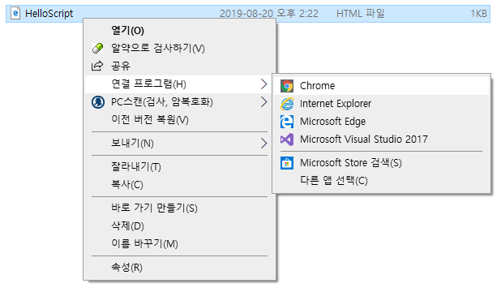

|  |
| --- |
|  |
| **[실행 결과]** |

1. Visual Studio 에서 프로그램 작성

* 빈 솔루션 만들기 : 파일 -> 새로 만들기->프로젝트
* 솔루션에 항목 추가 : 솔루션 탐색기에서 해당 솔루션 선택 -> 마우스 오른쪽 버튼 클릭 -> 추가 -> 새 항목 -> HTML 페이지
* 프로그램 작성 -> 마우스 오른쪽 버튼 클릭 -> 브라우저에서 보기(단축키 : Ctrl+Shift+W)
* 실행 브라우저 선택 : 파일 선택 -> 마우스 오른쪽 버튼 클릭 -> 브라우저 선택
* 프로그램 저장(단축키:Ctrl+S)

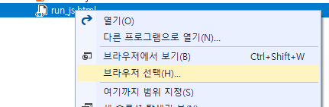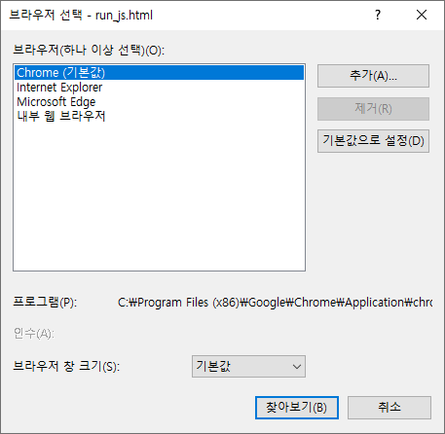

1. 실행 오류 확인 하기

* 크롬 브라우저 실행 창에서 F12 키 입력(창을 닫으려면 F12) -> Console 항목에서 오류 확인
* 소스 수정 후 새로 고침(재실행) : F5

1. 외부 자바 스크립트 작성하고 실행

* <script> 태그의 src 속성 값으로 외부 자바 스크립트 파일명 작성
* 외부 파일로 작성할 경우 확장자는 “*.js”

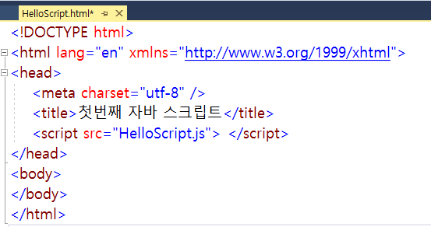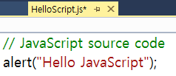

* **프로그램 과제**

1. 메모장을 사용하여 알림창에 다음과 같이 학번과 이름을 출력하는 소스코드를 작성하고 실행 결과를 제시하세요.

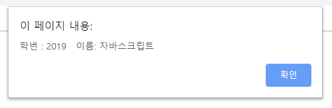

|  |
| --- |
| **[프로그램 소스]**  <!DOCTYPE html>  <html lang="ko">  <head>  <meta charset="UTF-8">  <title></title>  </head>  <body>  <script>  alert("학번 : 2019 이름 : 자바스크립트");  </script>  </body>  </html> |
| **[실행결과]** |

1. Visual Studio 프로그램을 사용하여 다음과 같은 소스코드를 입력한 후 크롬브라우저에서 실행하였을 때 발생하는 오류메시지를 제시하세요

|  |  |
| --- | --- |
|  | [오류 메시지]  Failed to load resource: net::ERR_FILE_NOT_FOUND |

1. 2번 문제에서 오류가 발생한 이유와 해결 방법을 제시하세요.

•이유 : Script4.js 라는 파일을 찾을 수 없기 때문이다.

•해결 방법 : Script4.js 라는 파일을 만들거나 src=”Script4.js 를 지우고 실행한다.

1. 2번 문제에서 <script>태그를 다음과 같이 수정하고 결과를 제시하세요

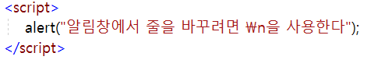

**[프로그램 소스]**

<!DOCTYPE html>

<html lang="ko">

<head>

<meta charset="UTF-8">

<title></title>

</head>

<body>

<script>

alert("알림창에서 줄을 바꾸려면 \n을 사용한다");

</script>

</body>

</html>

|  |
| --- |
| **[실행결과]** |

1. 다음과 같은 문제에 대한 답을 알림창으로 출력하는 소스를 작성하세요.
2. <script>태그는 HTML 문서의 (어디에든/ <head> 태그안에만) 삽입한다
3. <script>태그는 한 문서 안에서 (한 번만/ 여러 번) 사용할 수 있다
4. HTML 문서에 연결하는 외부 자바스크립트 파일의 확장자는 ( js / script) 이다
5. 사용자에게 알림창을 표시할 때는 ( alert / prompt ) 함수를 사용한다
6. 자바 스크립트 코드는 HTML ( script / title ) 태그 사이에 작성한다
7. 외부 자바스크립트 파일을 현재 문서에 삽입할 때 속성 ( src / lang ) 에 파일명을 작성해야 한다
8. 크롬브라우저에서 소스 수정 후 새로 고침은 단축키 ( F12 / F5 )을 사용한다

|  |
| --- |
| **[프로그램 소스]**  <!DOCTYPE html>  <html lang="ko">  <head>  <meta charset="UTF-8">  <title>Document</title>  <script>  alert("<script>태그는 HTML 문서의 어디에든 삽입한다.");  alert("<script>태그는 한 문서 안에서 여러 번 사용할 수 있다.");  alert("HTML 문서에 연결하는 외부 자바스크립트 파일의 확장자는 js 이다.");  alert("사용자에게 알림 창을 표시할 때는 alert 함수를 사용한다.");  alert("자바 스크립트 코드는 HTML script 태그 사이에 작성한다.");  alert("외부 자바스크립트 파일을 현재 문서에 삽입할 때 속성 src 에 파일명을 작성해야 한다.");  alert("크롬브라우저에서 소스 수정 후 새로 고침은 단축키 F5 를 사용한다.");  </script>  </head>  <body>  </body>  </html> |
| **[실행결과]** |
|  |